ФЕДЕРАЛЬНОЕ ГОСУДАРСТВЕННОЕ АВТОНОМНОЕ

ОБРАЗОВАТЕЛЬНОЕ УЧРЕЖДЕНИЕ ВЫСШЕГО ОБРАЗОВАНИЯ

«ОМСКИЙ ГОСУДАРСТВЕННЫЙ ТЕХНИЧЕСКИЙ УНИВЕРСИТЕТ»

Кафедра «Математические методы и информационные технологии в экономике»

**ОТЧЕТ**

**по лабораторной работе №1**

«**ОПРЕДЕЛЕНИЕ И АНАЛИЗ ЭРГОНОМИЧЕСКИХ ХАРАКТЕРИСТИК ИНТЕРФЕЙСОВ ЦИФРОВЫХ ПРОДУКТОВ**»

|  |  |
| --- | --- |
|  | Выполнил: |
|  | студент группы ИВТ-244 Шмидт А.В. |
|  | _____________________________________ |
|  | (дата, подпись) |
|  | Проверил: |
|  | к.т.н., доцент Голунова А.С. |
|  |  |
|  | ____________________________________________________ |
|  | (дата, подпись) |

Омск 2025

**Цель работы:**

Изучить характеристики, классификации, компоненты и структуру ПК. Получить навыки разборки и сборки ПК, освоить процесс подключения и настройки аппаратного обеспечения.

**Стандарты интерфейса**

Эргономические требования к разработке пользовательских интерфейсов цифровых продуктов формируются на пересечении международных стандартов и руководств от крупнейших технологических компаний. Совокупность этих документов задаёт основу для того, чтобы интерфейсы были удобными, инклюзивными и соответствовали ожиданиям пользователей. Важно отметить, что речь идёт не просто о внешней эстетике, а о комплексной системе принципов, влияющих на восприятие, эффективность и удовлетворённость от взаимодействия с цифровой системой.

Семейство стандартов ИСО 9241 считается ключевым в области эргономики взаимодействия человека с системой. Оно охватывает широкий спектр аспектов — от требований к физическим устройствам ввода и рабочих мест до когнитивных характеристик интерфейсов. Важнейшим положением является то, что система должна соответствовать трём критериям: результативность, эффективность и удовлетворённость пользователя. Для интерфейса это означает: он должен позволять достигать цели без лишних усилий, быстро и при этом оставлять у человека положительный опыт. В рамках этого подхода фиксируются рекомендации по согласованности элементов, минимизации когнитивной нагрузки, обеспечению обратной связи и поддержке обучения пользователей.

ИСО 14915 акцентирует внимание на мультимедийных интерфейсах. В современном цифровом продукте это особенно актуально, так как текстовые элементы всё чаще дополняются видео, анимацией и графикой. Стандарт подчёркивает, что мультимедийные элементы должны не перегружать восприятие, а помогать в достижении задач. Важны согласованность в стиле, оптимальное использование звука и изображения, а также учёт доступности, чтобы информация оставалась понятной для максимально широкого круга пользователей, включая людей с ограниченными возможностями.

Отдельного внимания заслуживает ИСО/ТР 16982, посвящённый методам оценки удобства использования. Этот документ дополняет предыдущие стандарты, давая разработчикам и исследователям набор инструментов для проверки интерфейсов на практике. Здесь описываются как экспертные методы (аудиты, проверка на соответствие принципам), так и пользовательские тесты, наблюдения и опросы. Логика стандарта проста: проектирование интерфейсов не может быть завершено без проверки того, как они работают в реальных условиях. Только тестирование с реальными пользователями позволяет выявить скрытые проблемы и улучшить продукт.

ИСО 21801 затрагивает вопросы когнитивной эргономики, в частности — доступности интерфейсов для людей с различными когнитивными особенностями. Это важное дополнение, так как доступность традиционно связывают с физическими ограничениями, но современные стандарты подчеркивают: интерфейсы должны быть удобны и для людей с различными стилями восприятия, уровнями внимания и способностями к обучению. Отсюда вытекают требования к ясности языка, предсказуемости поведения элементов и использованию простых визуальных структур.

Помимо международных стандартов, ключевую роль играют практические руководства по проектированию интерфейсов для мобильных платформ. Apple в своих Human Interface Guidelines формулирует подход, основанный на простоте, ясности и уважении к контенту. Приложение должно чувствоваться естественным продолжением устройства, а не навязанным внешним инструментом. Для этого акцент делается на использование знакомых паттернов, минимизме, плавных анимациях и иерархии, где главное всегда находится на виду. Удобство управления одной рукой, предсказуемость навигации и согласованность визуального языка — ключевые принципы, позволяющие создать приложение, которое будет комфортным для пользователей iOS.

В Android аналогичную роль играет Material Design. Здесь внимание уделяется не только эстетике, но и четкой системе визуальной иерархии, использованию «материала» как метафоры взаимодействия. Подход основывается на понятных пользователю эффектах: карточки, тени, анимации позволяют лучше воспринимать логику интерфейса. При этом важное место занимает адаптивность — интерфейс должен хорошо работать на разных устройствах и в разных сценариях. В отличие от Apple, где визуальный стиль относительно един, Google делает акцент на гибкости и возможности брендов адаптировать интерфейс под себя, но в рамках четко заданной логики поведения элементов.

Неотъемлемой частью современного проектирования является обеспечение доступности. Здесь основным ориентиром выступает руководство WCAG 2.2, в котором систематизированы принципы разработки доступного веб-контента. Оно базируется на четырёх фундаментальных критериях: воспринимаемость, управляемость, понятность и надёжность. Эти принципы вносят в дизайн конкретные требования: текст должен иметь достаточный контраст, мультимедиа — сопровождаться альтернативными описаниями, управление должно быть возможно как с помощью мыши, так и клавиатуры, а структура интерфейса — быть предсказуемой и логичной. Версия 2.2 дополняет требования новыми критериями, связанными с удобством для людей с когнитивными нарушениями, доступностью интерактивных элементов и повышением адаптивности интерфейсов.

Таким образом, общая логика стандартов и руководств строится на нескольких базовых принципах: интерфейс должен быть простым, предсказуемым и согласованным; мультимедийные и интерактивные элементы должны помогать пользователю, а не отвлекать его; тестирование и учёт обратной связи являются обязательной частью процесса; доступность рассматривается как неотъемлемая составляющая качества, а не как дополнительная опция.

Для разработчиков это означает, что проектирование интерфейсов уже невозможно вести исключительно на основе интуиции или визуального вкуса. Оно должно опираться на проверенные практики и учитывать разнообразие пользователей. Совмещение международных стандартов и платформенных рекомендаций позволяет создать продукт, который будет не только эстетичным, но и эргономичным, функциональным и доступным. Такой подход формирует современный профессиональный уровень в разработке цифровых продуктов и задаёт ориентиры на будущее.

**Вопросы глубинного интервью**

1. Представься: имя, пол, возраст.
2. Как давно тренируешься?
3. Где обычно тренируешься (зал, дом, улица)?
4. По готовой программе или сам составляешь?
5. Ведёшь ли записи тренировок?
6. Если ведёшь, то, где (приложение, заметки, блокнот, память)?
7. Что нравится в текущем способе ведения записей?
8. Что не нравится в текущем способе ведения записей?
9. Пользовался ли когда-то фитнес-приложениями?
10. Какие приложения пробовал?
11. Что в них понравилось?
12. Что в них не понравилось?
13. Бывало ли, что забывал свои предыдущие результаты?
14. Что мешает быть системным в тренировках?
15. Какие трудности испытываешь при отслеживании прогресса?
16. Что для тебя самое важное в приложении для учета тренировок?
17. Какие показатели статистики ты хотел бы видеть?
18. Что могло бы мотивировать тебя пользоваться приложением регулярно?
19. Хотелось ли бы тебе опционально видеть ИИ анализ твоих тренировок с советами и наблюдениями?

**Портрет пользователя, выполненный с использованием метода персон**

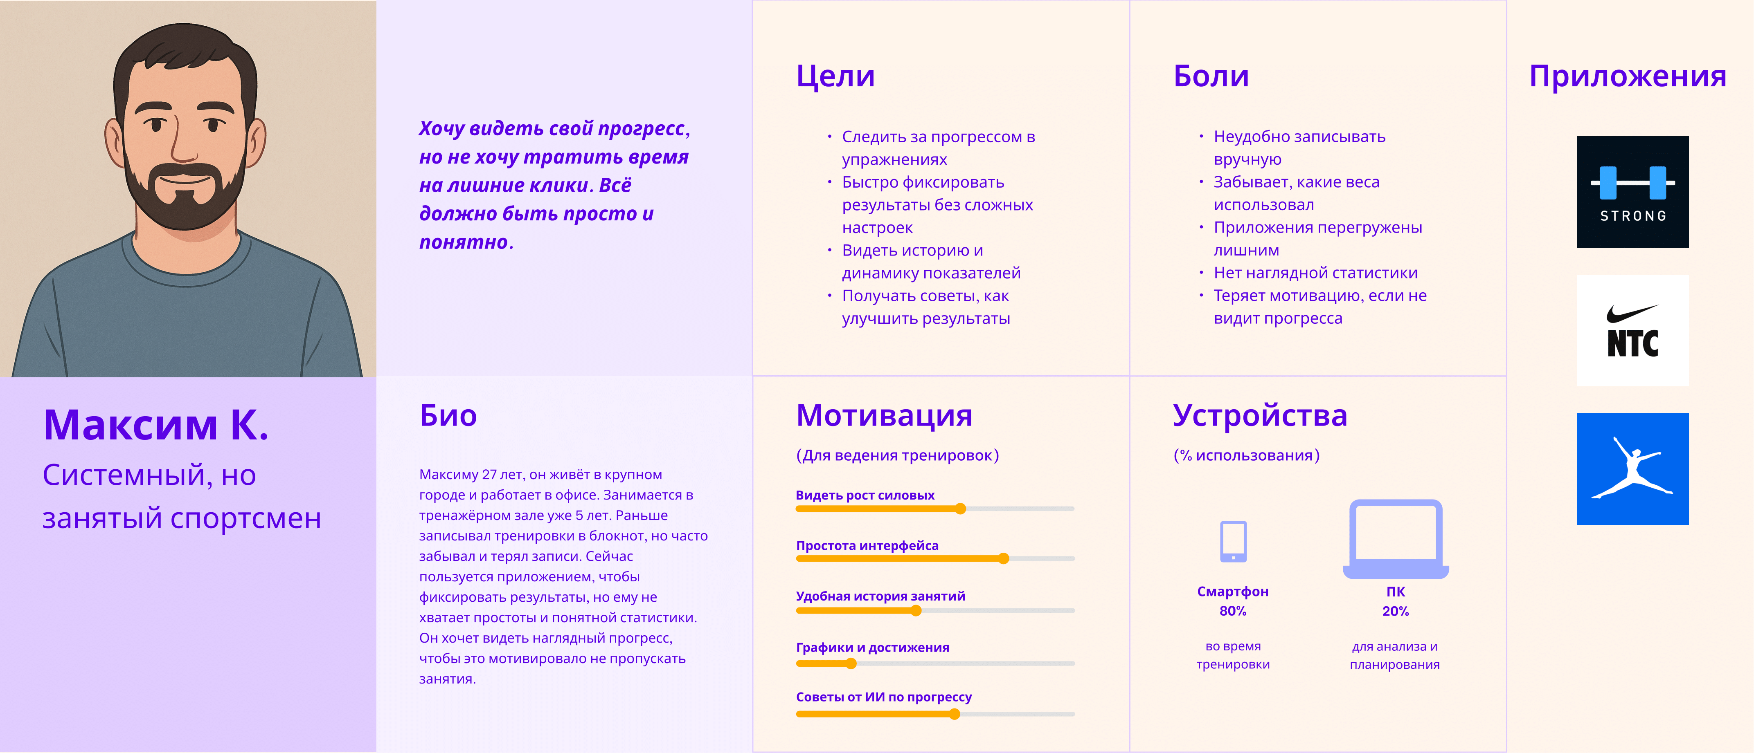

**Основные пользовательские функции мобильного приложения для отслеживания тренировок**

1. Главный экран: просмотр сегодняшней тренировки, возможность добавить упражнение, перейти к статистике или к настройкам.
2. Тренировка в выбранный день: просмотр упражнений, добавление, удаление, редактирование и изменение порядка.
3. Упражнение в выбранной тренировке: просмотр подходов, добавление, удаление и редактирование их с указанием повторений и веса, изменение порядка.
4. Календарь: выбор дня в недельном и месячном календаре для отображения тренировки.
5. Статистика: просмотр статистики тренировок, изменения силовых показателей и показателей выносливости.
6. ИИ-анализ: получение рекомендаций по улучшению показателей на основе записанных тренировок.

**Дополнительные пользовательские функции мобильного приложения для отслеживания тренировок**

1. Категории упражнений: просмотр, добавление, редактирование (название, цвет), изменение порядка и удаление вместе с упражнениями.
2. Упражнения: просмотр по категории, добавление/редактирование (иконка, название, тип), изменение порядка и удаление (в корзину при необходимости).
3. Корзина упражнений: просмотр удалённых упражнений и связанных тренировок, восстановление или окончательное удаление.
4. Программы тренировок: просмотр списка, добавление/удаление программ, редактирование программы (упражнения, порядок, добавление/удаление).
5. ИИ-помощник: предложения по упражнения и программам.
6. Дополнительные поля: просмотр, добавление, редактирование.
7. Настройки: тема приложения, единицы измерения.
8. Уведомления: настройка напоминаний о тренировках, рассылка напоминаний.

**Конкурентный анализ аналогов**

|  |  |  |  |
| --- | --- | --- | --- |
| Название аналога  Критерий оценки | Дневник тренировок GymKeeper | GymUp – дневник тренировок | FitNotes – Gym Workout Log |
| Источник (URL, установить  через Google Play и др.) | https://play.google.com/store/apps/details?id=com.kg.app.sportdiary | https://play.google.com/store/apps/details?id=com.adaptech.gymup | https://play.google.com/store/apps/details?id=com.github.jamesgay.fitnotes |
| Решает ли проблему этот  аналог? (от 0 до 5) | Да | Да | Да |
| Эффективно ли решает  проблему? (от 0 до 5) | Да | Нет | Да |
| Какие функции или  средства помогают в  решении проблемы  (перечислить)? | Запись и просмотр тренировок, статистика | Запись и просмотр тренировок, статистика, справочники | Запись и просмотр тренировок, статистика. |
| Сильные стороны аналога | Подробная запись, резервное копирование | Подробная статистика, инструкции к упражнениям | Простота использования, наличие минимального необходимого функционала |
| Слабые стороны аналога | Платная подписка, неудобный перегруженный интерфейс | Неудобный интерфейс, много лишней информации | Устаревший интерфейс |
| Стоимость использования  аналога | 12 тренировок бесплатно, 649 руб навсегда | Условно бесплатно, но 490 руб/6 мес., 790 руб/год, 1490 навсегда, 1990 навсегда Android + iOS | Бесплатно |
| Доступен ли аналог? (по уровню технической,  умственной,  психофизиологической  подготовленности) | Да | Не очень | Да, но только на английском языке |
| Простота  использования (0 -5) | 3 | 0 | 5 |
| Визуальное  оформление (0 -5) | 2 | 0 | 2 |
| Функционал (0-5) | 5 | 5 | 5 |
| Скорость  загрузки (0-5) | 5 | 5 | 5 |
| Читабельность и  доступность  контента (0 - 5) | 4 | 2 | 5 |
| Стилистическое решение | 2 | 0 | 2 |
| Основные цвета | f3f3f3 , c2c2c2 , 34b05a (акцент) | ffffff , fe5722 (акцент, но можно менять), 0d0d0d | f3f3f3 , 131313 , 212121 , 5bafcf (акцент) |
| Шрифтовое оформление | Bahnschrift Normal/Bold | Calibri Normal | Calibri Normal |
| Вывод | Необходимый функционал присутствует, но также есть и лишние функции. Визуальное оформление не лучшее. | Ужасный визуал. Очень много функционала, что мешает легко и интуитивно пользоваться. | Приложение с отличным функционал, но устаревшим интерфейсом. |

**Анализ пользовательских функций аналогов**

|  |  |  |  |
| --- | --- | --- | --- |
| Название аналога  Критерий оценки | Дневник тренировок GymKeeper | GymUp – дневник тренировок | FitNotes – Gym Workout Log |
| Источник (URL, установить  через Google Play и др.) | https://play.google.com/store/apps/details?id=com.kg.app.sportdiary | https://play.google.com/store/apps/details?id=com.adaptech.gymup | https://play.google.com/store/apps/details?id=com.github.jamesgay.fitnotes |
| Запись тренировок | + | + | + |
| Календарь тренировок | + | + | + |
| Статистика | + | + | + |
| ИИ-анализ | - | - | - |
| Редактирование упражнений | + | - | + |
| Редактирование категорий упражнений | + | - | + |
| Корзина упражнений | - | - | - |
| Программы тренировок | + | + | + |
| ИИ-помощник | - | - | - |
| Наличие темной и светлой темы | + | + | + |
| Дополнительные поля | - | - | + |
| Напоминания о тренировках | - | - | - |
| Вывод | Основной функционал присутствует, но нет некоторых удобных фишек. | Приложение метит чуть в другую плоскость записи тренировок и является по сути трекером, а не дневником. | Приложение содержит весь минимально необходимый функционал. В нём отсутствуют фишки ИИ, т.к. оно давно не обновляется. |

**Скриншоты пользовательского интерфейса Дневник тренировок GymKeeper**

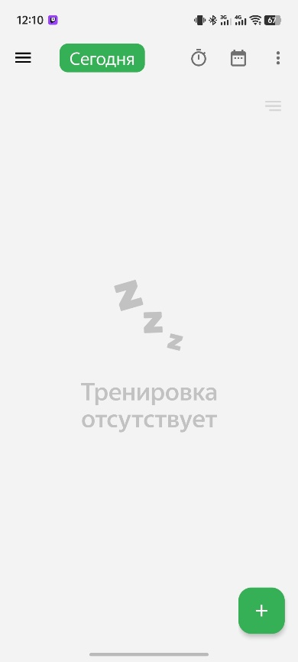

Рисунок 1 – Скриншот главного экрана.

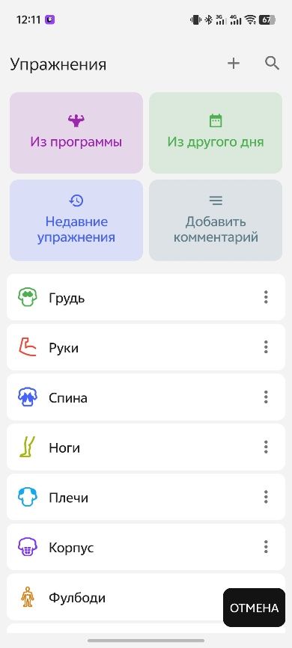

Рисунок 2 – Скриншот экрана выбора категории упражнения.

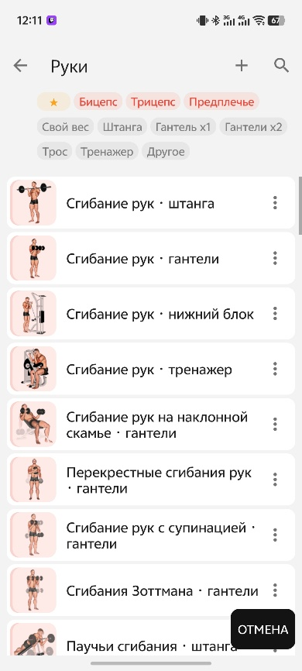

Рисунок 3 – Скриншот экрана выбора упражнения.

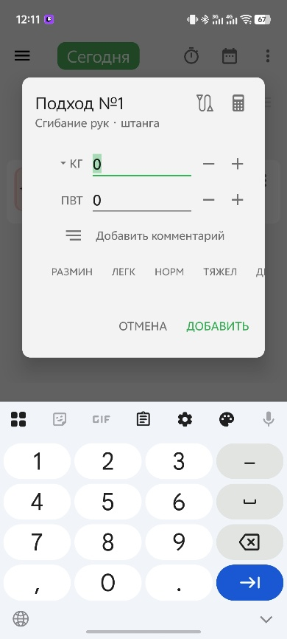

Рисунок 4 – Скриншот экрана ввода подхода.

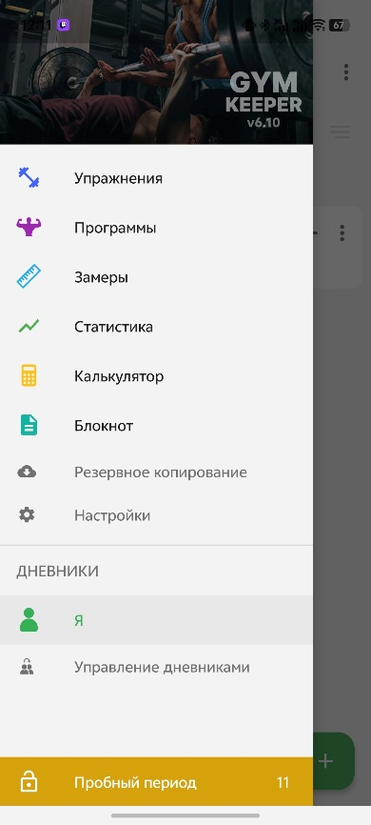

Рисунок 5 – Скриншот экрана выбора дополнительных функций.

**Скриншоты пользовательского интерфейса GymUp – дневник тренировок**

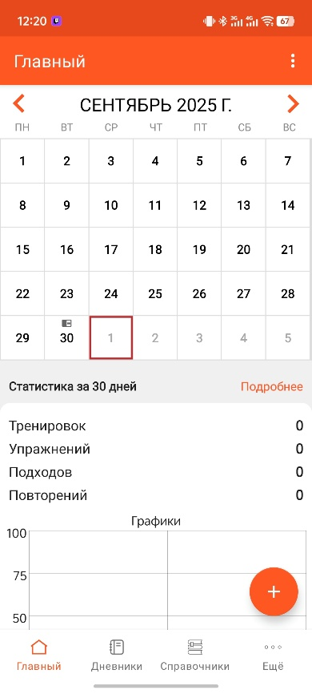

Рисунок 6 – Скриншот главного экрана.

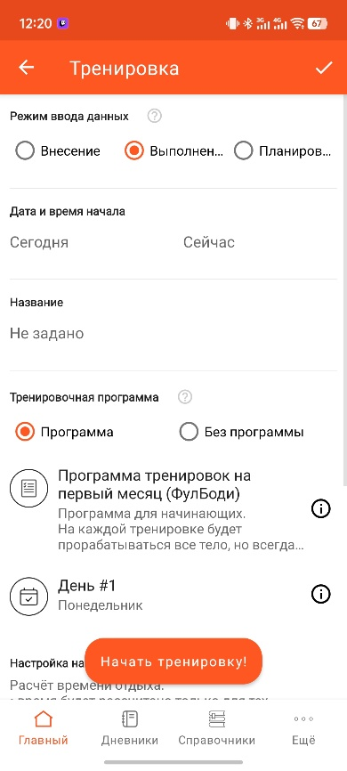

Рисунок 7 – Скриншот экрана запуска тренировки.

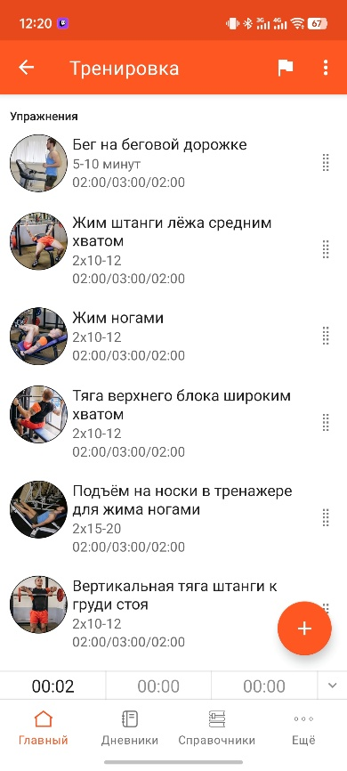

Рисунок 8 – Скриншот экрана ввод упражнений.

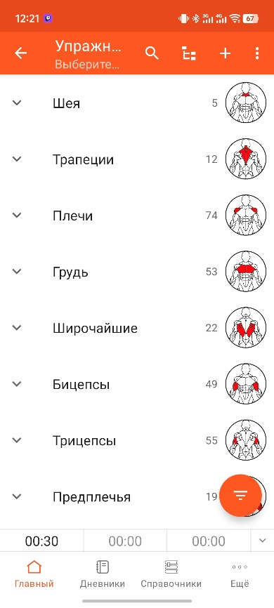

Рисунок 9 – Скриншот экрана выбора категории.

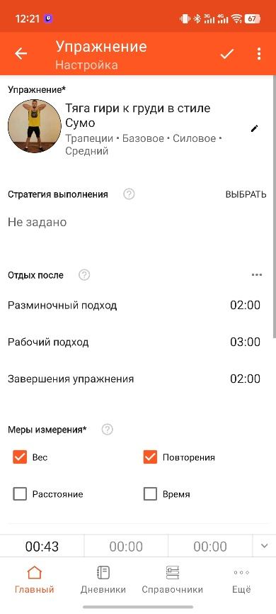

Рисунок 10 – Скриншот экрана выбора упражнения.

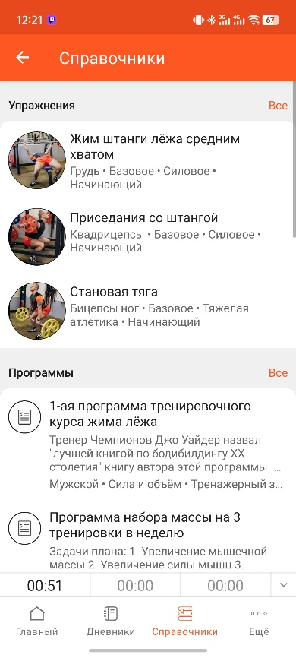

Рисунок 11 – Скриншот экрана справочника.

**Скриншоты пользовательского интерфейса FitNotes – Gym Workout Log**

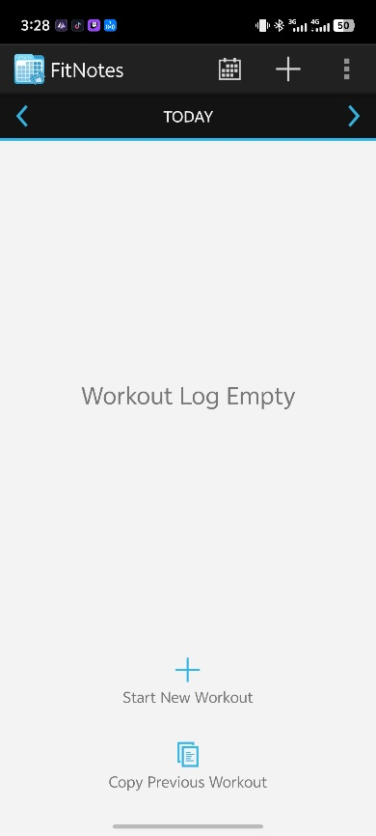

Рисунок 12 – Скриншот главного экрана.

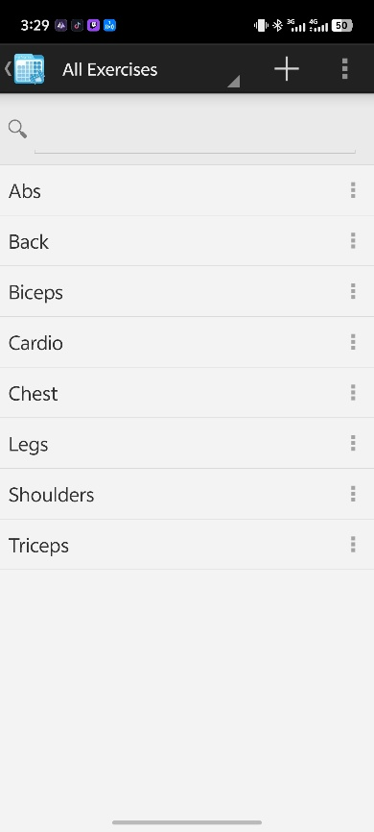

Рисунок 13 – Скриншот экрана выбора категории упражнения.

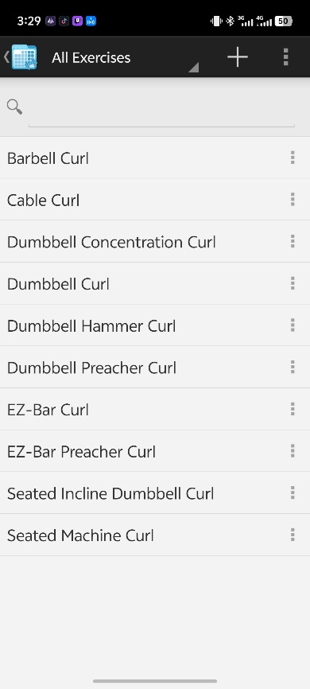

Рисунок 14 – Скриншот экрана выбора упражнения.

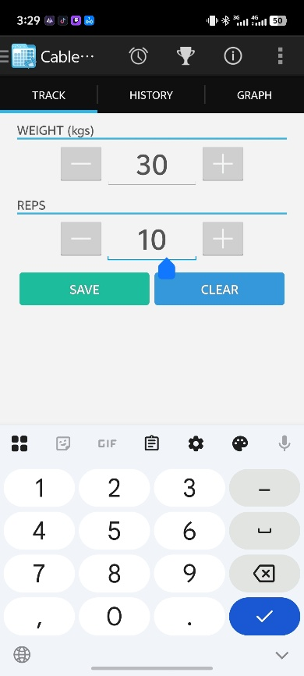

Рисунок 15 – Скриншот экрана ввода подхода упражнения.

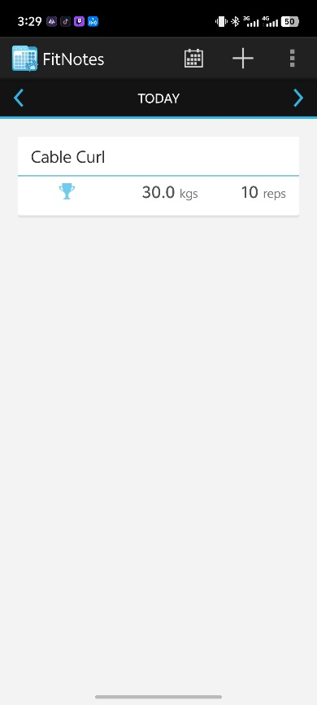

Рисунок 16 – Скриншот главного экрана при наличии записанной тренировки.

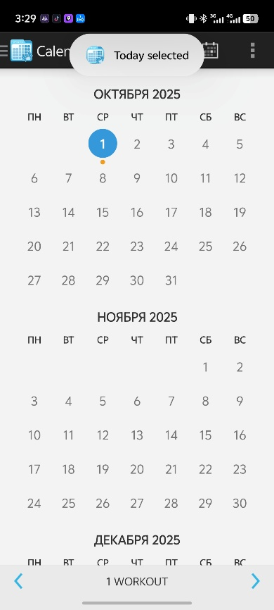

Рисунок 17 – Скриншот календаря для выбора дня.

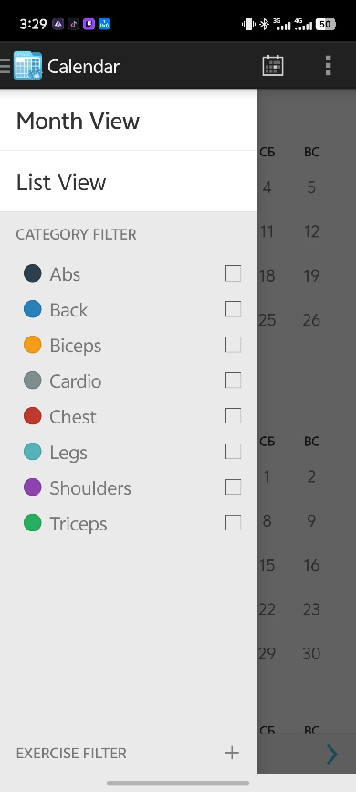

Рисунок 18 – Скриншот меню просмотра тренировок с фильтрами.

**Контрольная таблица соответствия аналогов цифрового продукта стандарту ГОСТ Р ИСО 21801-1:2022**

| Требование к системе | Дневник тренировок GymKeeper | GymUp – дневник тренировок | FitNotes – Gym Workout Log |
| --- | --- | --- | --- |
| Система должна предоставлять варианты для привлечения интереса | + | + | + |
| Система должна выполнять оптимизацию особых вариантов | + | - | + |
| Система должна поддерживать автономное использование | + | + | + |
| Система должна выполнять оптимизацию полезности и значимости | + | - | + |
| Система должна предусматривать варианты уровня абстракции | - | - | - |
| Система должна поддерживать постоянную фокусировку на желаемом результате | + | - | + |
| Система должна выполнять оптимизацию постановки сложных задач путем изменения требований и ресурсов | - | - | - |
| Система должна обеспечивать возможные варианты саморегуляции, самооценки и преодоления | + | + | + |
| Система не должна допускать неосознанных триггеров неадекватных реакций | - | - | - |
| Система должна предусматривать средства учета индивидуальных различий в совладании | - | - | - |
| Система должна предусматривать средства для самоопределения и уверенности | - | - | - |
| Система должна минимизировать угрозы и максимизировать доверие | + | + | + |
| Система не должна повышать доступность в ущерб безопасности | + | + | + |
| Система должна предусматривать средства конкретизации объекта в фокусе | + | - | + |
| Система должна предусматривать поддержку и облегчение смещения фокуса | - | + | - |
| Система не должна предусматривать функций, которые непреднамеренно меняют фокус | + | - | + |
| Система должна предусматривать релевантную обратную связь | + | + | + |
| Система должна использовать упрощенный язык | - | - | + |
| Система должна использовать упрощенную символику | - | - | + |
| Система должна упрощать структуру сообщений | - | - | + |
| Система должна поддерживать понимание вне языковых барьеров | - | - | + |
| Система должна поддерживать процессы перевода | - | - | - |
| Система должна предусматривать варианты поиска информации | - | - | - |
| Система должна обеспечивать эквивалентные формы представления информации | - | - | - |
| Система должна предусматривать средства сравнения объектов и размеров | - | - | - |
| Система должна предусматривать средства понимания масштабов и относительных значений | - | + | - |
| Система должна предусматривать средства понимания положения в пространстве | - | - | - |
| Система должна предусматривать логичный и единообразный дизайн | + | - | + |
| Система должна предусматривать средства формирования или предоставления базовых знаний | + | - | + |
| Система должна предусматривать средства передачи и обобщения знаний | + | + | + |
| Система должна предусматривать варианты понимания основных концепций и идей | + | - | + |
| Система должна минимизировать сложность | + | - | + |
| Система должна предусматривать пользовательские мультимедиа для информации, выражения и коммуникации | - | + | - |
| Система должна обеспечивать руководство постановкой целей | - | - | - |
| Система должна упрощать принятие решений | - | - | - |
| Система должна поддерживать стратегические действия | + | - | + |
| Система должна обеспечивать варианты стратегических действий | + | - | + |
| Система должна защищать пользователя от временных ограничений | + | + | + |
| Система должна обеспечивать возможные варианты восприятия времени | + | + | + |
| Система должна обеспечивать возможные варианты ориентации во времени | + | + | + |
| Система должна предусматривать варианты обмена информацией о времени и предпочтениях | - | - | - |
| Система должна предусматривать возможные варианты адаптации к временным требованиям | + | - | + |
| Система должна обеспечивать идентичные или аналогичные способы выполнения задач | - | - | - |
| Система должна выполнять оптимизацию доступа и обеспечивать оперативную совместимость | - | - | - |
| Система должна предоставлять альтернативные и множественные средства взаимодействия | - | - | - |
| Система должна разъяснять варианты и альтернативы | - | - | - |
| Система должна предусматривать конфигурацию по умолчанию и регулируемые параметры | + | + | + |
| Система должна предусматривать персонализированный доступ и повторное использование профилей | + | + | + |
| Система должна гарантировать легкий доступ к ожидаемому результату | + | - | + |
| Система должна поддерживать устойчивое внимание и концентрацию | + | - | + |
| Система должна предусматривать средства недопущения ошибок | + | + | + |
| Система должна разъяснять ошибки и погрешности | - | - | - |
| Система должна упрощать исправление ошибок и погрешностей | - | - | - |
| Системой должны предусматриваться соответствующие функции поддержки | + | + | + |
| Система должна предусматривать контекстную справку, интегрированную в контент | + | + | + |

**Вывод**

Проведён анализ эргономических характеристик и когнитивной доступности аналогов разрабатываемого приложения для записи тренировок. Интерфейсы конкурентов не всегда удобны и понятны, а в некоторых случаях не соответствуют базовым требованиям стандартов ISO и WCAG. Разрабатываемый мною продукт будет учитывать эти недостатки, обеспечивая адаптивный дизайн и снижение когнитивной нагрузки для пользователей с разным уровнем подготовки. Так же мой проект будет иметь более минималистичный дизайн, чтобы пользователь не терялся в тоннах информации.